SRCNN和SRGAN是两种常用的图像超分辨率方法，其中SRCNN是基于深度卷积神经网络的方法，而SRGAN则是基于生成对抗网络的方法。本文将以SET5数据集为例，对这两种方法在训练过程和生成图像质量上的不同进行对比分析。

训练过程：

SRCNN 由 2014 年 Chao Dong 等人提出，是深度学习在图像超分领域的开篇之作。其网络结构如下图所示：

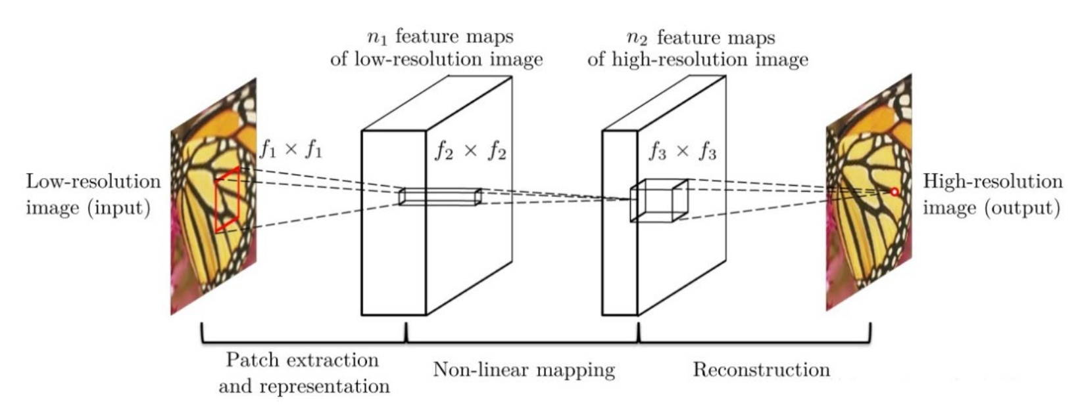

该网络对于一个低分辨率图像，先使用双三次插值将其放大到目标大小，再通过三层卷积网络做非线性映射，得到的结果作为高分辨率图像输出。

作者对于这三层卷积层的解释：

(1)特征块提取和表示：此操作从低分辨率图像 Y 中提取重叠特征块，并将每个特征块表示为一个高维向量。这些向量包括一组特征图，其数量等于向量的维数。

(2)非线性映射：该操作将每个高维向量非线性映射到另一个高维向量。每个映射向量在概念上都是高分辨率特征块的表示。这些向量同样包括另一组特征图。

(3)重建：该操作聚合上述高分辨率 patch-wise（介于像素级别和图像级别的区域）表示，生成最终的高分辨率图像。

各层结构：

• 输入：处理后的低分辨率图像

• 卷积层 1：采用 9×9 的卷积核

• 卷积层 2：采用 1×1 的卷积核

• 卷积层 3：采用 5×5 的卷积核

• 输出：高分辨率图像

SRCNN的训练过程是基于三层卷积神经网络的结构，使用均方误差（MSE）作为损失函数进行训练。训练数据是高分辨率图像和相应的低分辨率图像对，通过最小化MSE来调整卷积核的权重，从而实现图像超分辨率。

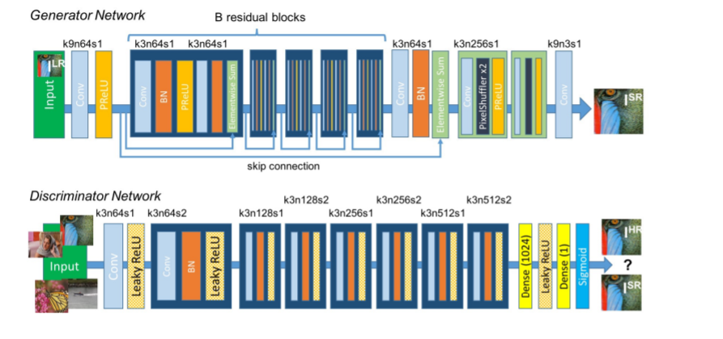

SRGAN是一种用于图像超分辨率的深度神经网络模型，相比于SRCNN，它更加强调了图像的感知质量，通过引入对抗性损失函数，使得生成的高分辨率图像更加逼真自然。如上图所示，SRGAN的结构可以分为两部分：生成器和判别器。生成器的任务是将低分辨率图像转换成高分辨率图像，而判别器则需要将生成器产生的高分辨率图像与真实的高分辨率图像区分开来。

具体来说，SRGAN的生成器包括两个部分：特征提取和映射。特征提取通过使用卷积层提取低分辨率图像的特征，而映射则通过残差块（Residual Block）实现非线性映射。最后，通过上采样得到高分辨率图像。与SRCNN不同的是，SRGAN的生成器使用了残差块和上采样的方式，使得生成的高分辨率图像更加清晰和细腻。

SRGAN的判别器使用了一系列卷积层和池化层来对高分辨率图像和生成器产生的高分辨率图像进行区分。为了提高判别器的鲁棒性和稳定性，SRGAN采用了WGAN-GP的方法，通过对Wasserstein GAN的损失函数加入梯度惩罚项来解决训练不稳定的问题，以此来进行训练。

相较于SRCNN，SRGAN在训练过程和生成图像质量上有一些不同，SRGAN相较于SRCNN有更好的表现。在训练过程中，SRCNN使用的是均方误差（MSE）作为损失函数，而SRGAN使用的是对抗损失（Adversarial Loss）和感知损失（Perceptual Loss）的组合。这种组合方式可以使得生成的高分辨率图像更加真实、自然，同时也避免了SRCNN产生的锐化感。

总的来说，相比于SRCNN，SRGAN更加强调图像的感知质量，通过引入对抗性损失函数和残差块，可以生成更加逼真自然的高分辨率图像。

生成图像质量：

以下分别是SRCNN和SRGAN生成的set5数据集中的bird图像。

SRCNN：

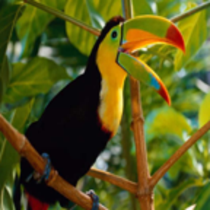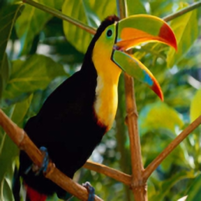

1. （b）

图(a)为经过双三次插值将其缩小至原始大小的1/超分辨率倍数，并再次使用双三次插值将其放大至超分辨率后的大小后的图片。

图(b)为经过SRCNN模型处理后得到的图片。

SRGAN：

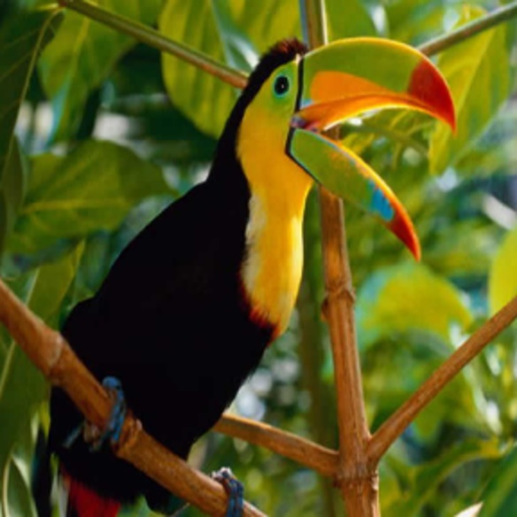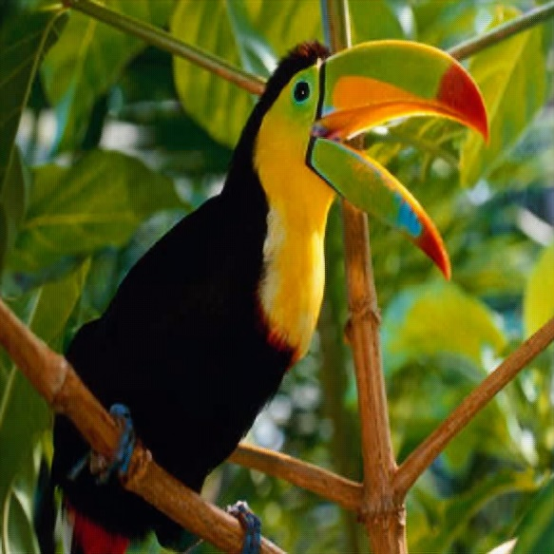

(c) (d)

图(d)为经过SRGAN所生成的图片，可以看出，SRGAN所生成的图像边缘纹理更加自然和柔和。而SRCNN所生成的图像存在锐化的问题，同时噪点也比较明显。

总的来说，在生成图像质量方面，SRGAN相比SRCNN具有更高的图像质量。SRCNN生成的图像质量在一定程度上受到卷积核数量和大小的限制，同时会出现一些锐化和失真的问题。而SRGAN则能够生成更加真实和自然的高分辨率图像，这得益于GAN结构中的对抗损失函数，使得生成的图像更加真实。此外，SRGAN还采用了残差块和像素均值减去（pixel mean subtraction）等技术，进一步提高了生成图像的质量。